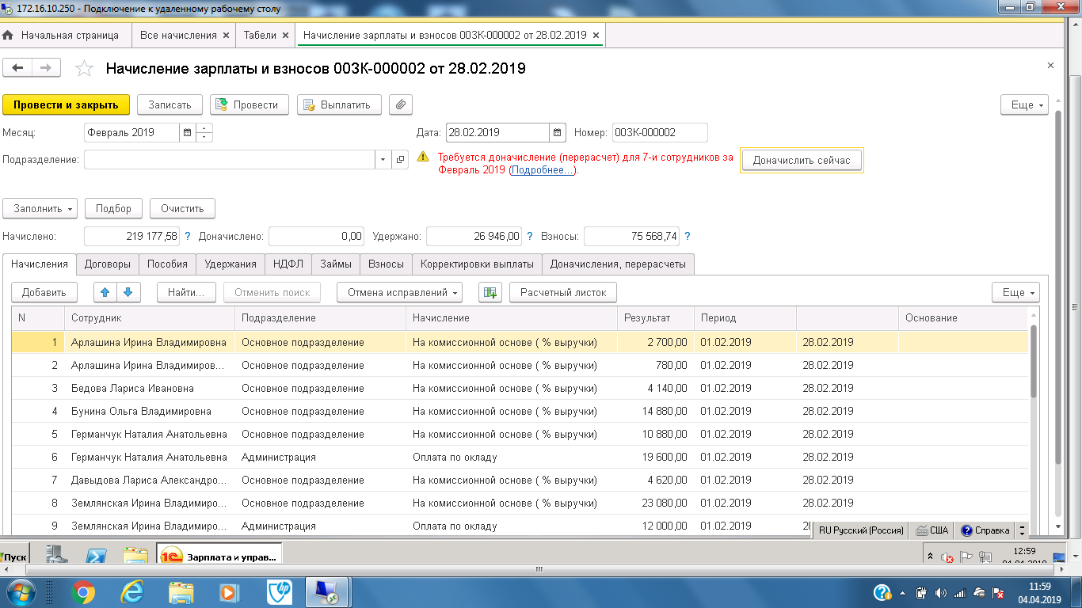
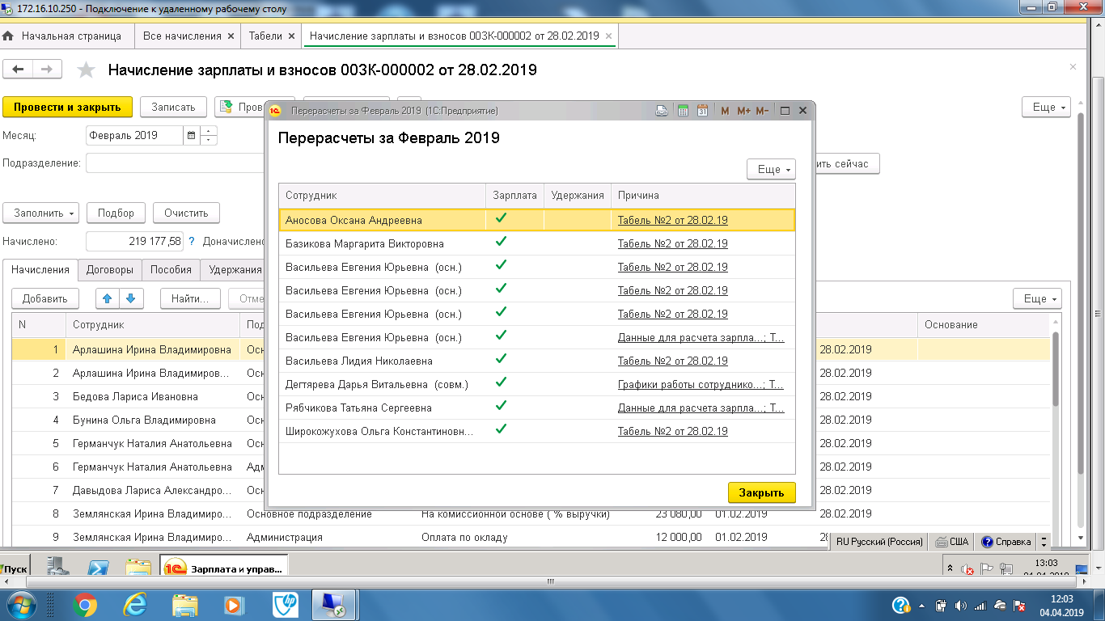

Делаю доначисление и документ пустой абсолютно, этих сотрудников там нет! Галка «Доначисление отдельным документом» в настройках стоит.
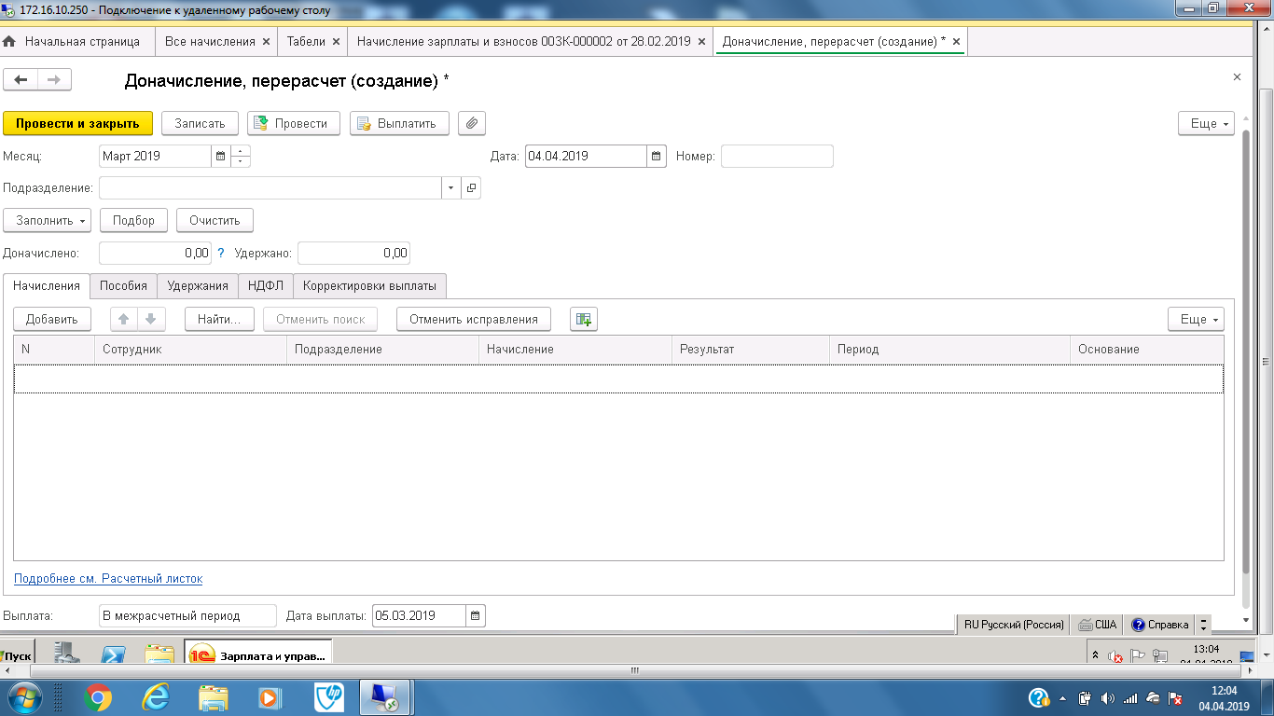
Заполняется только в части пособий и то странно.
